ПОЧИТАЙТЕ ДЕТЯМ О СПОРТЕ

Многие родители сталкиваются с трудностями, связанными с чтением книг у детей. Они зачастую не хотят читать и находят любую другую деятельность более привлекательной. Многие объясняют это тем, что дети чрезмерно активны и не могут находиться в состоянии покоя длительное время. Но можно подойти к решению этой проблемы с другой стороны. Если ваше чадо постоянно физически активно, то, возможно, ему станет интересна литература со спортивным контекстом.

Вашему вниманию представляю детские художественные книги со спортивным сюжетом.

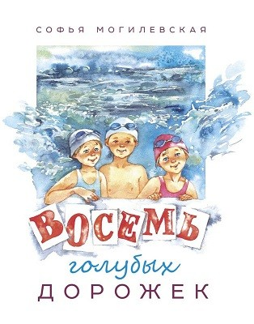 | - Восемь голубых дорожек  Софья Могилевская - "Эта повесть о моих маленьких друзьях, пловцах детской спортивной школы. Много дней я провела в бассейне, присутствуя на занятиях. Я радовалась их успехам, огорчалась неудачам, следила за тем, как росла и крепла дружба, которая их связывала. Это была настоящая дружба. Такая дружба помогает людям стать лучше, добрее и честнее, а главное - больше, чем о самом себе, заботиться о своих товарищах".  Плаванье  В книге 2 главных героя – первоклассница Марина и пятиклассник Антон. Они занимаются плаванием. Автор изящно раскрывает детские характеры и показывает, как за год благодаря прекрасному тренеру и занятиям в бассейне дети взрослеют и меняются к лучшему в человеческом плане.
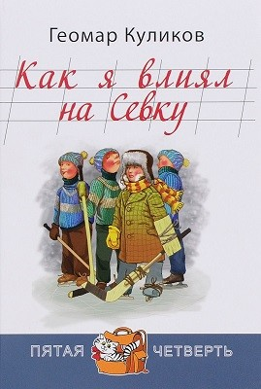 | - Как я влиял на Севку  Геомар Куликов - «Севка – человек особенный. Он просиживает скучные уроки, терпит упреки учителей и родительский ремень, чтобы каждую зиму рвануть на каток. Только там он становится самим собой – ловким, волевым капитаном команды, который почти всегда побеждает. Он не может жить без хоккея, хоккей и есть его жизнь. И вот такого человека нужно перевоспитать тихому, болезненному отличнику? Получится ли?».  Хоккей  Книга демонстрирует настоящую дружбу, учит взаимовыручке и коллективной ответственности внутри группы. Разумеется, красной нитью идёт мысль о том, что нужно хорошо учиться, прилагать старания, чтобы добиться успехов в жизни.
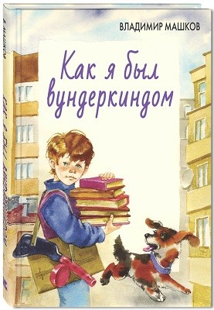 | - Как я был вундеркиндом  Владимир Машков – «Произведение с тонким юмором. Она должна понравиться школьникам начального звена. Преимущественно для мальчиков, но и девочкам будет интересно узнать образ жизни вундеркинда».  Плаванье  Сева Соколов постоянно занят. Он ходит в школу с изучением английского языка, активно занимается с репетиторами по музыке и математике, но, помимо всего прочего, ходит на индивидуальные занятия по плаванию. Как-то раз Сева решает «завязать» с жизнью вундеркинда и пожить обыкновенной человеческой. Но из-за этого решения у тренера по плаванию возникают проблемы…
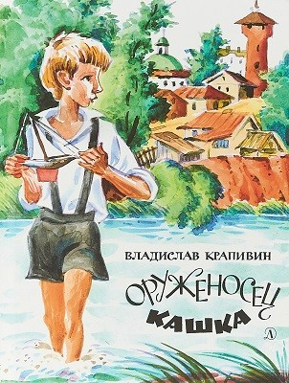 | - Оруженосец Кашка  Владислав Крапивин – «Повесть небольшая, читается быстро. Оставляет лёгкое и чистое впечатление».  Стрельба из лука  Два главных героя (честные, смелые и не очень). Пионерский лагерь. На первый взгляд, роман кажется простым, но с другой стороны, в нём есть немало психологического. На примере Володи читатель видит, как человек, может меняться в зависимости от различных ситуаций. В книге речь идет о таком обособленном виде спорта, как стрельба из лука. А что если не просто так стрелять? Что если устроить рыцарский турнир с кодексами чести и личными оруженосцами?
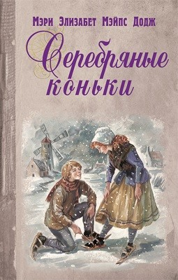 | - Серебряные коньки  Мери Мейп Додж – «Книга идеально делит всё на черное и белое. Вероятно, автор произведения собирался объединить его с воспитательной книгой. Очень познавательное произведение. Подробно описывает традиции и обычаи в Голландии XIX века, отражает быт деревень и старых городов. Содержит много легенд и различных сказаний. У читателя возникает «эффект присутствия». Создается такое ощущение, будто ты реально побывал в этой стране и многое знаешь о её жителях».  Конькобежный спорт  Накануне Рождества проходит турнир, в котором участвуют дети из разных семей. Но больше всех заинтересованы в победе Ханс и Гретель Бринкеры (дети из бедной семьи, которые не перестают верить в чудо), не по прихоти, а из-за тяжелой нужды.

